## **[邪神八味·第二章投影【42】](https://zhuanlan.zhihu.com/p/149570062" \t "https://www.zhihu.com/column/_blank)**

[](https://www.zhihu.com/people/hasmart)

**[hasmart](https://www.zhihu.com/people/hasmart" \t "https://www.zhihu.com/column/_blank)**

麈柄断了尘根无事花开自纷纷野马尘埃何须顾从此鲲鹏背上人

8 人赞同了该文章

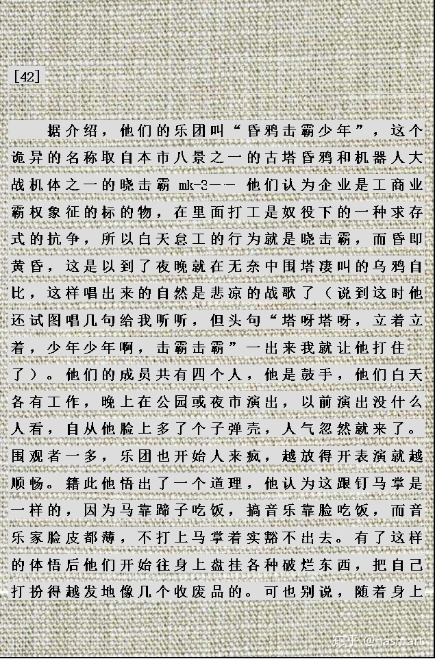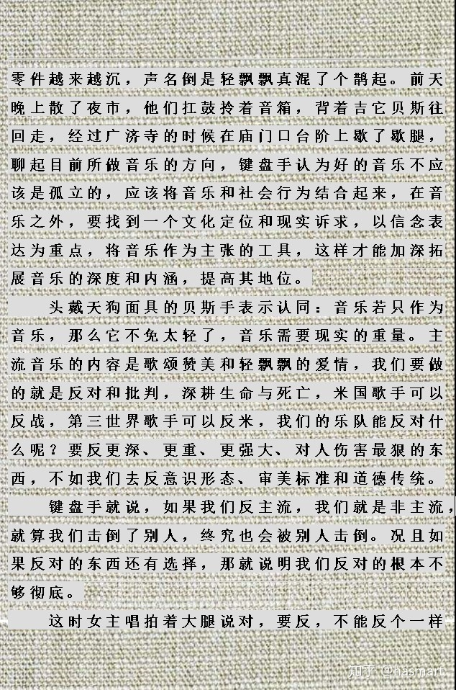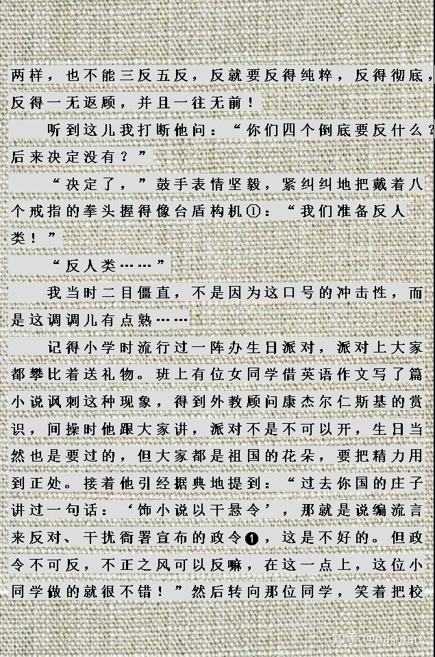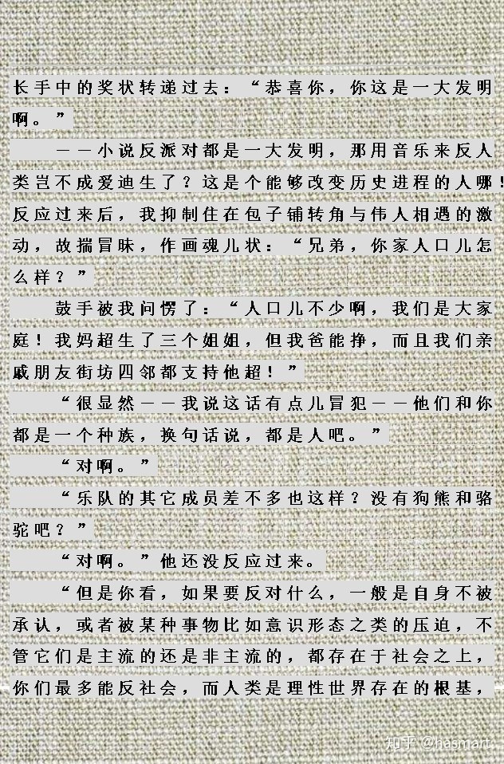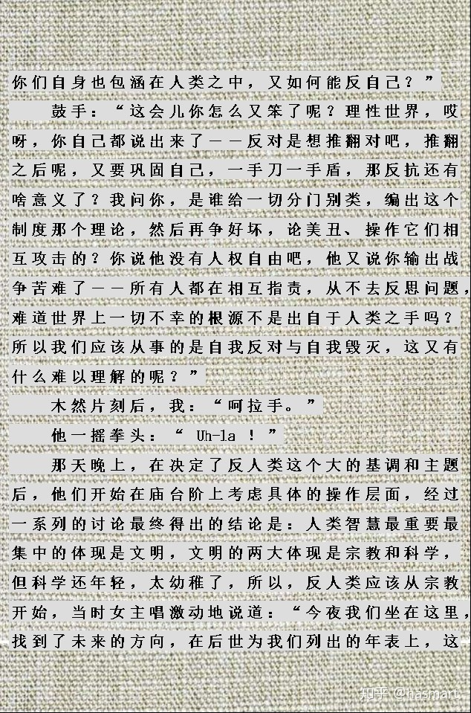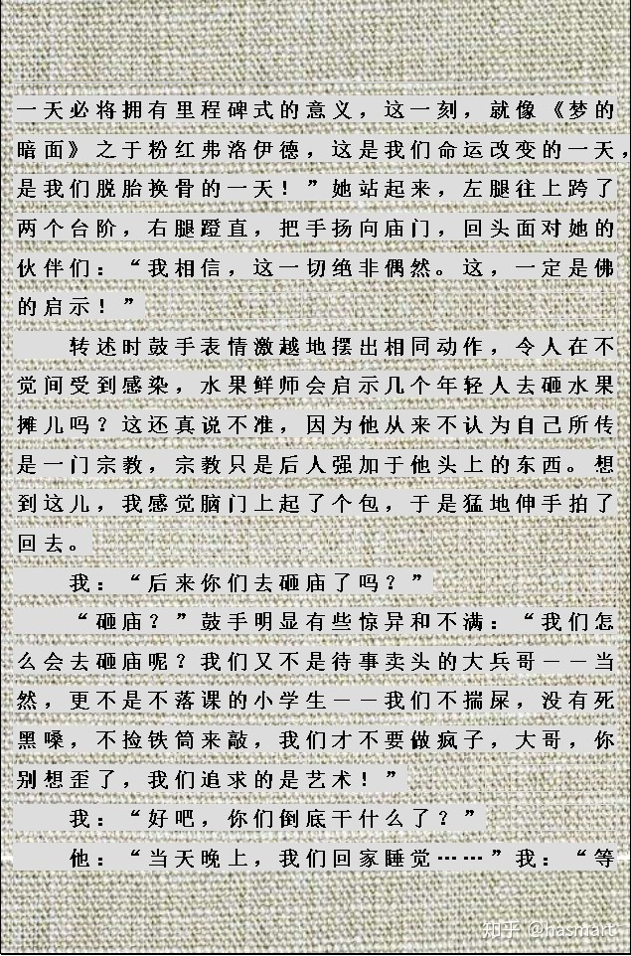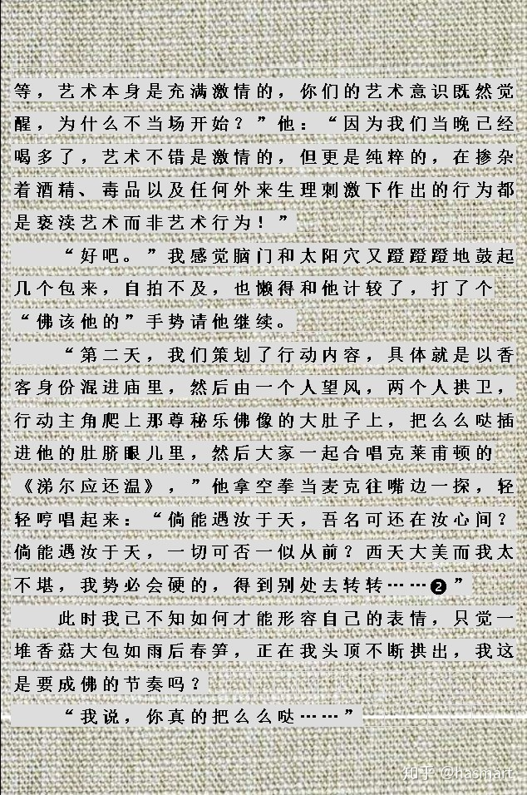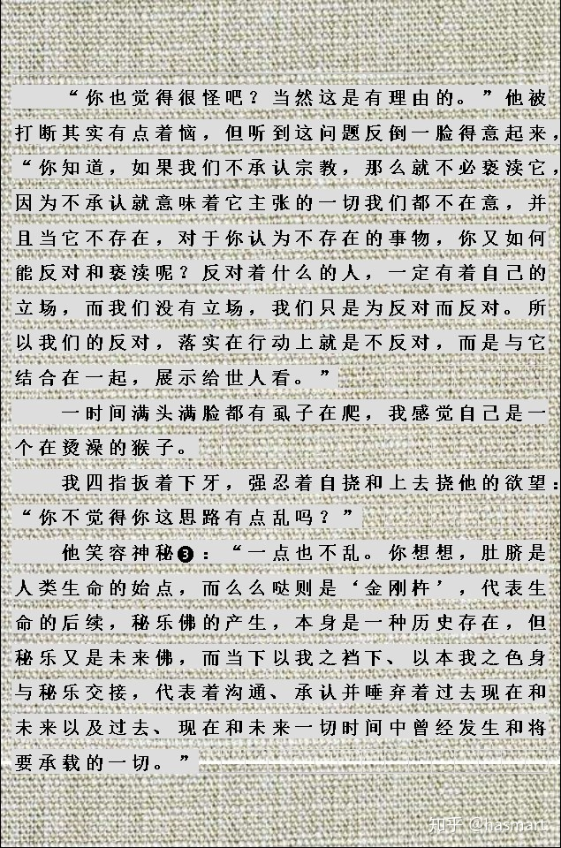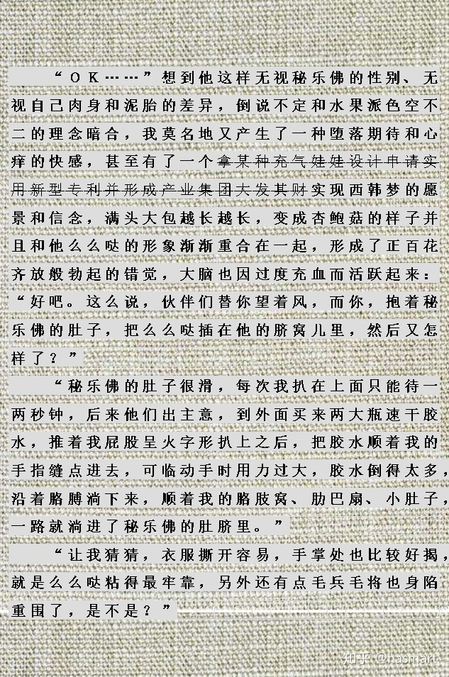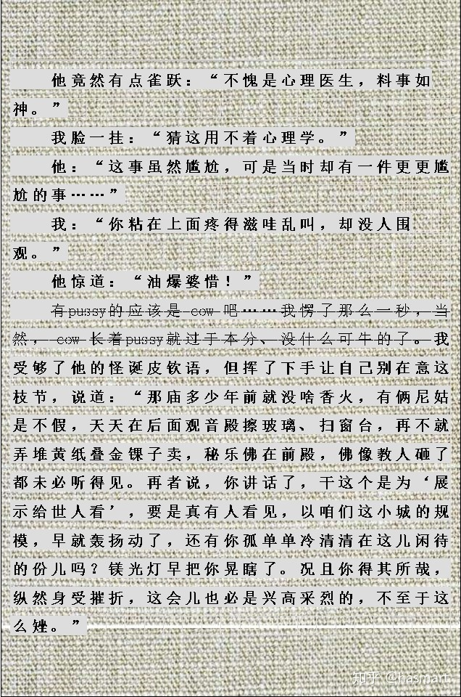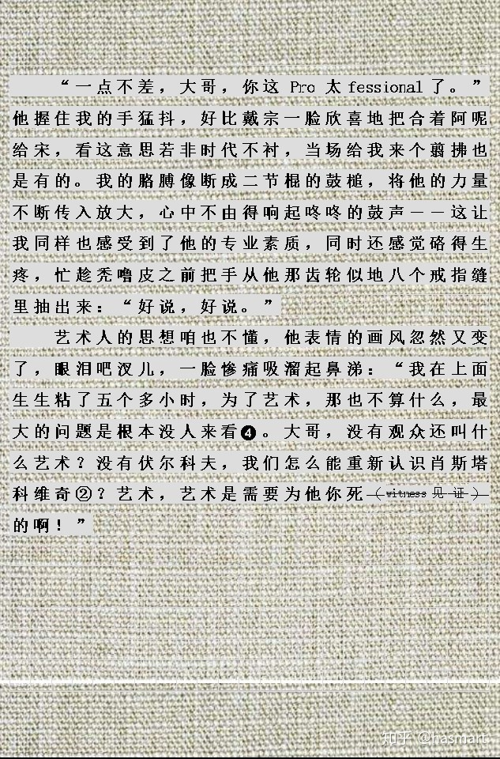

――

注①：盾构机是开隧道的重型机械（山石者非情之物，比草木更甚之），鼓手首先是个艺术从业者，其“反人类”的行为实际上是一种想要打通或者说寻求沟通的行为，也就是欲图以艺术破壁垒的行为。

注②：肖斯塔科维奇是个有争议的艺术家，有人说他是献媚于斯大林的，有人说他是反体制的。伏尔科夫给肖写的传记改变了一些人们对他的旧有认识。观众有两种，当时的观众和后世的观众，不同时代的观众对于艺术必然产生不同的理解。见证，是同时代观众乃至艺术家身边人的见证，缺少这种见证，就容易变成“一生真伪有谁知”。

**注❶：庄子的“小说”不是故事，而是低俗、零碎，不值书写的一类言辞，此小说相对的是大言，是像诸葛“隆中对”那样的真知灼见。外教之所以是外教，更重要的是此“外教”而非彼“外教”。**

**注❷：涕尔应还温（Tears in Heaven）本意为泪入天堂。（**原歌词：Would you know my name if I saw you in heaven? Would it be the same if I saw you in heaven? I must be strong and carry on cause I know I don't belong here in heaven。**）。**

**这歌是克莱甫顿为从５３楼掉下摔死的儿子所作，克本人则不知道谁是自己的爸爸，故此歌中是一种无父者的痛子之悲。秘乐（**Maitreya**）的字根源Maitrī，意为慈爱。人们总以为被你供在上面的是慈爱的，但这只是一厢情愿，遇有所求的时候对方就会露出木本、泥本乃至铁石等非情的本质来。有情（**萨埵sattva**）们懂了这一点就要绕着走，因为不走，你也会渐变成和它一样，“会硬的”（**金刚萨埵Vajrasattva/[卄、土之上又加金，类似典型变“碘型”、肉本-草木-金石]**）。在世俗中有情可贵，到宗教层就是挂碍负担。**

**注❸：笑容神秘，因为心中的乐是“秘乐”，当真的听就上当了，真意参前后节注。**

**注❹：艺术所为欣赏，被赏者为从艺人，艺人出头露面为阳，家庭背后的支撑为阴。鼓手家庭成员是父母、三个姐、加上他。四阴二阳，此为风地观。**

**巽☴父为天，在上，六爻阳，鼓手男，五爻阳，三姐女，四爻阴。**

**坤☷母为地，在下，初爻阴。大姐、二姐，阴阴（**真正超生的是除大姐以外的孩子，在鼓手这认为除自己以外的都是超生，这是他家庭重男轻女环境下很自然的一种本末倒置，而超生又有两个意思，那么支持他超也有二义**）。**

**观卦是风行地上，风是看不见的。观卦本意是君主以神道设教，以服天下众生，因为民之为民，有的服法有的不服法，不服法律的就得以鬼神唬之，不管真有假有，能维持社会风气，神道（对统治者来说）就有其价值。现实中这佛像没人理，连自家人（尼姑）都忙着别的不看顾它，就更不用提别人了。神道设教是光明正大，但它起作用是悄然的，用叶输的话就是“主的日子要像贼来到一样。”鼓手想当弥勒不存在，但上去结合的时候，就与之同在，没人来看，因为这也是“贼来到”的时刻。**

――

[编辑于 2020-07-25](https://zhuanlan.zhihu.com/p/149570062" \t "https://www.zhihu.com/column/_blank)